**Мастер - класс для родителей:**

***«Игры своими руками для развития мелкой моторики рук детей»***

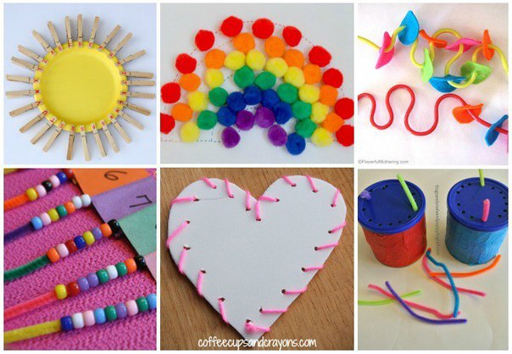

«У ребенка есть страсть к игре, и надо ее удовлетворять.

Надо не только дать ему время поиграть,

но надо пропитать этой игрой его жизнь.

Вся его жизнь – игра!»  
А. С. Макаренко.  
  
В современных магазинах можно купить любую игру, но именно игры, сделанные своими руками, а еще лучше вместе с родителями наиболее интересны и дороги для ребенка.

Многие даже не задумываются о таком виде деятельности, но стоит только попробовать и фантазию будет сложно остановить. Не важно сколько лет вашему ребенку 1 год или 10 лет, для каждого можно смастерить подходящую игру.  
Каждая игра – это общение ребенка с взрослыми, с другими детьми; это школа сотрудничества, в которой он учится, и радоваться успеху сверстника, и стойко переносить свои неудачи. Доброжелательность, поддержка, радостная обстановка выдумки и фантазии – только в этом случае игры будут полезны для развития ребенка.

Детские игры своими руками делать несложно, главное немного свободного времени и желание. Зато ребенок по достоинству оценит ваши старания и сразу опробует новую игру. И будет совсем не жалко, если ребенок вдруг случайно повредит игрушку. Всегда можно заменить деталь или сделать новую. Удачи в вашем творчестве.

**Кукольный театр «Русские народные сказки»**

Материал: разноцветный фетр, цветные нитки, мелкие детали для оформления.

Ход.

Из фетра вырезаются фигурки героев сказки (двустронние), затем эти половинки сшиваются, внизу оставляется место для пальчиков. Кукольный театр готов!

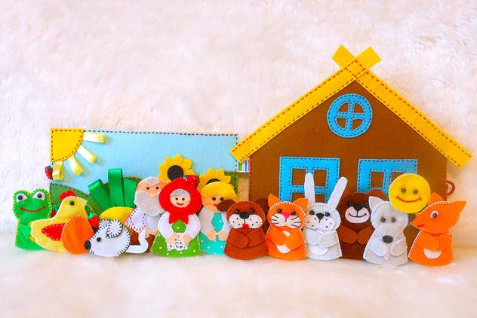

**Игры с прищепками**

Материал: цветной картон,прищепки.

Ход.

Из картона вырезаются фигурки ёжика, ёлочки, солнышка и др., можно сделать для них подставки. Прищепки прикрепляются на эти игрушки, можно подбирать прищепки по цвету (на одну фигуру прищепки одного цвета, или предлагается чередовать прищепки по цвету и т.д.).

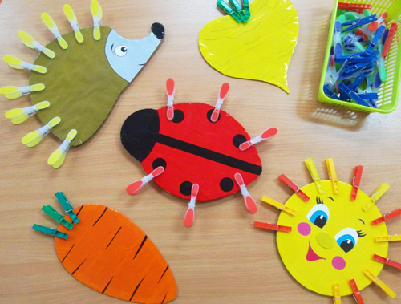

Для детей старшего возраста прищепки можно заменить на канцелярские скрепки.

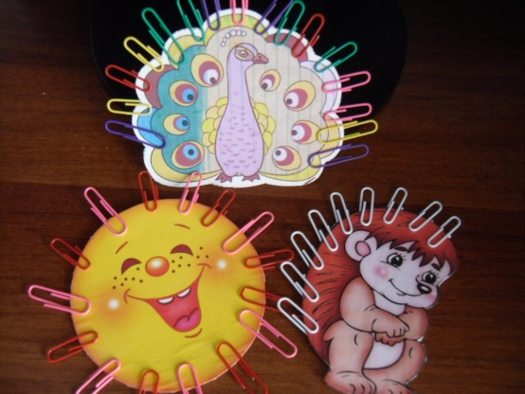

**Игры с крышками**

Материал: цветной картон, крышки от пластиковых бутылок с горлышком.

Ход. Из цветного картона делается картина по дорожному движению. На месте сигналов светофора и колёс у машины вставляется горлышко от бутылок. Крышки можно заклеить цветным картоном. Игра готова.

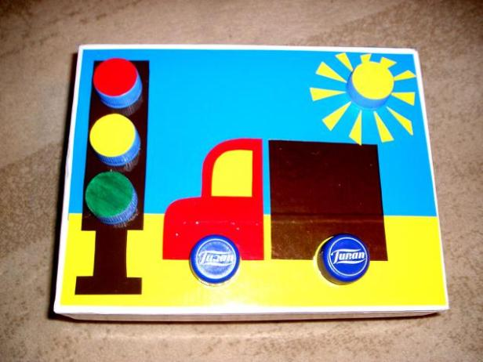

**Игра «Весёлые матрёшки»**

Материал: цветной фетр, крючки, молния, липучки, пуговицы и т.п..

Ход.

Шьются матрёшки разного размера, к ним пришиваются разнообразные приспособления для застёгивания. Пришиваются личики к матрёшкам.

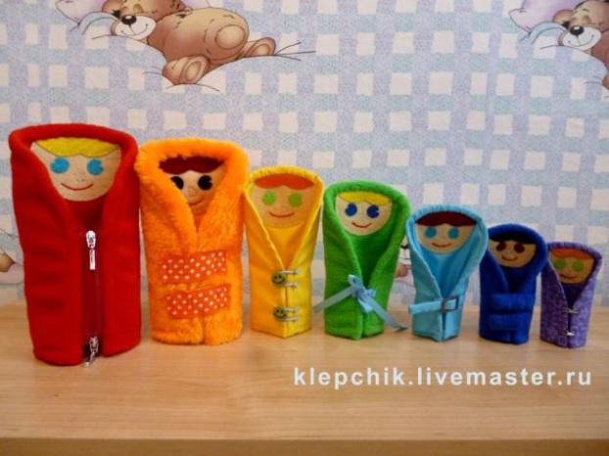

**Кукольный театр «Весёлые зверята»**

Материал: цветной фетр, детали для оформления.

Ход.

Из фетра вырезаются фигурки животных, героев сказок. Приклеиваются детали. Внизу фигурок вырезаются отверстия для двух пальчиков. Фигурки одеваются на пальчики и можно ими играть, а также показывать спектакли.

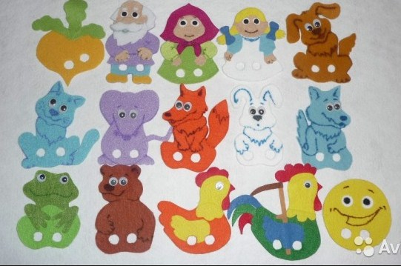

Автор: воспитатель Жолобова Ирина Павловна

Ссылки на источники (картинки):

<https://pp.userapi.com/c543106/v543106487/3037a/IMlYKpBqSOs.jpg> - игры своими руками для развития мелкой моторики

<http://39.img.avito.st/640x480/1805329839.jpg> - Кукольный театр «Русские народные сказки»

<http://img0.liveinternet.ru/images/attach/c/11/128/316/128316248_irgoo.jpg> - Кукольный театр «Весёлые зверята»

<http://fresh-ru.ru/photos/59ce37e4f1ae8.jpg> - Игры с прищепками

<http://www.maam.ru/upload/blogs/36bc0802f598dacd3c826c5ba5a211ae.jpg.jpg> - С канцелярскими скрепками

<https://cs3.livemaster.ru/zhurnalfoto/b/b/5/130217135321.jpg> - Игры с крышками

<http://tehnologi.su/wp-content/uploads/2015/10/206c5ad5f15a56fc4b49d0c89c43e811.jpeg> - Веселые матрёшки